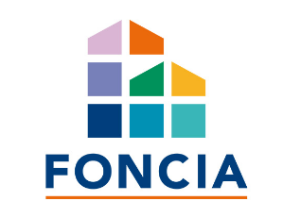

Aujourd'hui leader européen des services immobiliers résidentiels, FONCIA dispose d'un réseau de plus de 600 agences immobilières animées par plus de 11 000 collaborateurs.
Présent en France, Suisse, Allemagne et Belgique, le Groupe apporte à ses clients une offre globale de services sur le marché de l'immobilier résidentiel : gestion de copropriété, gestion locative, location, location vacances, vente, recherche de financement, assurance, diagnostics techniques…

